Задача 1418 Разные

Задача 49 списки по классам

Задача 50 игра в пьяницу

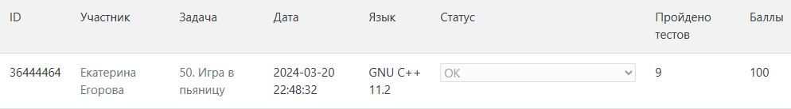

Задача 51 правильная скобочная последовательность

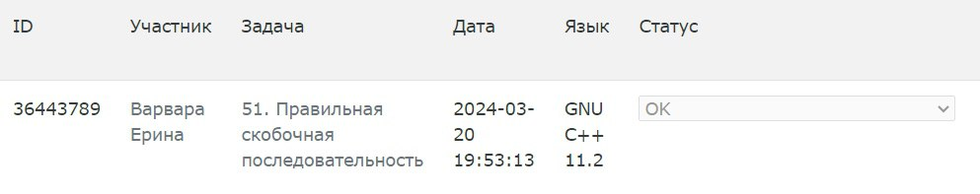

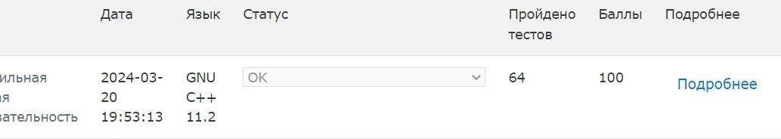

Задача 52 Постфиксная запись

